Советы родителям

- Ребенка нужно не просто любить, этого мало. Его нужно уважать и видеть в нем личность. Не забывайте так же о том, что воспитание – процесс «долгоиграющий», мгновенных результатов ждать не приходится.
-Если малыш по каким-то причинам не оправдывает ваших ожиданий, не кипятитесь.
-Не пытайтесь сделать из ребенка самого-самого.
- Ребенок — не ваша собственность, а самостоятельный человек. И решать его судьбу, а тем более ломать по своему усмотрению ему жизнь вы не имеете права.
-Ваш ребенок далеко не всегда будет послушным и милым. Его упрямство и капризы так же неизбежны, как сам факт присутствия в семье.

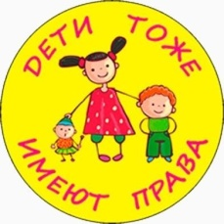

Вы должны всегда верить в то лучшее,
что есть в ребенке.
В то лучшее,
что в нем еще будет.
Не сомневаться в том,
что рано или поздно
это лучшее непременно проявится.
И сохранять оптимизм
во всех невзгодах.

Подготовил:
Педагог-психолог Дьяченко Н.Г.
Адрес: 347430,иРостовская обл., Заветинский район, с. Заветное , ул. Короткова ,2 тел: 8 (8678)22431

Муниципальное бюджетное дошкольное образовательное учреждение
детский сад №1 с. Заветное

НА ГОЛУБОЙ ПЛАНЕТЕ,
НА ПЛАНЕТЕ ЗЕМЛЯ
У КАЖДОГО РЕБЁНКА ЕСТЬ СВОИ ПРАВА.

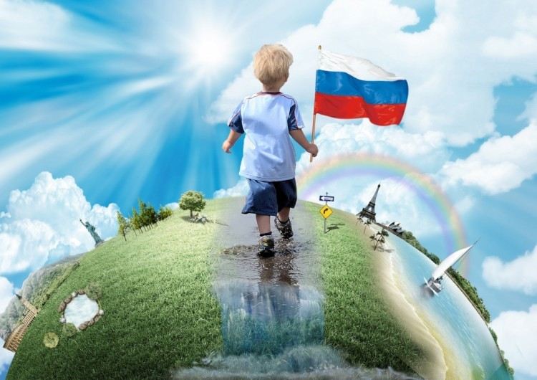

ПРАВА
И
ОБЯЗАННОСТИ РЕБЁНКА

Все родители должны по праву осознавать свою ответственность за правовое благополучие своего ребенка!

Права ребенка - это в первую очередь, права человека. Поэтому совершенно не имеет никакого значения, где именно воспитывается несовершеннолетний – в своей родной семье, или в приемной.

К основным документам, касающихся прав детей относятся:
• Декларация прав ребенка.(1959)
• Конвенция ООН о правах ребенка.(1989)
- Семейный кодекс РФ. (1996)
- Закон РФ «Об образовании».
- Закон РФ «О защите прав детей».
- Конституция РФ


- Право на медицинскую помощь
- Право на образование
- Право на отдых и досуг
- Имущественные права ребёнка
- Право свободно выражать свои взгляды
- Право на свободное перемещение
- Право на заботу и воспитание родителями
- Право на всестороннее развитие и уважение человеческого достоинства.

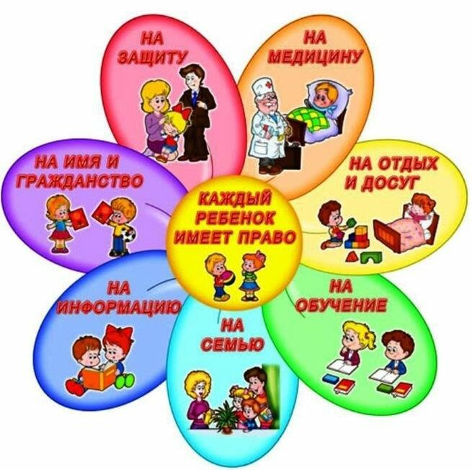

Обязанности:
- Слушаться родителей или лиц, их заменяющих, принимать их заботу и воспитание за исключения случаев пренебрежительного, жестокого, грубого унижающего обращения, эксплуатации.
- Соблюдать правило поведения, установленные в воспитательных и образовательных учреждениях, общественных местах, дома.

Ребенок учится тому, чему его учит жизнь
(Барбара Л.Вульф)
- Если ребенок живет в атмосфере любви и признания, он учится находить любовь.

- Если к ребенку относиться враждебно, он учится драться.

- Если ребенка высмеивают, он учится быть застенчивым.

- Если ребенка стыдят, он учится чувствовать себя виноватым.

- Если ребенок вынужден проявлять терпимость, он учится терпению.

- Если ребенка поощряют, он учится уверенности в себе.
- Если ребенка хвалят, он учится благодарности.

- Если к ребенку относятся честно, он учится справедливости.

- Если ребенок растет в безопасности, он учится доверять.

- Если к ребенку относятся с одобрением, он учится любить себя.

